Воспитание культуры поведения в детском саду, общественных местах и дома.

Воспитание культуры поведения у дошкольника не может рассматриваться только в рамках детского сада. Оно предусматривает обязательную связь с воспитанием детей в семье, координацию усилий педагога и родителей. Для педагогов очень важно найти методы, позволяющие установить тесные контакты с семьей в целях обеспечения единства в воспитании нравственной культуры.
Культура деятельности проявляется в поведении ребенка на занятиях, в играх, во время выполнения трудовых поручений. Формировать у ребенка культуру деятельности - значит воспитывать у него умение содержать в порядке место, где он трудится, занимается, играет; привычку доводить до конца начатое дело, бережно относится к игрушкам, вещам, книгам. А также умение и желание трудиться, проявлять интерес к выполняемой работе, понимание ее цели и общественного смысла; проявление волевых усилий в достижении требуемого результата; взаимопомощь в коллективном труде.
Культура общения предусматривает выполнение ребенком норм и правил общения с взрослыми и сверстниками, основанных на уважении и доброжелательности, использованием соответствующего словарного запаса и форм общения, а также вежливое поведение в общественных местах, быту.
Культура общения предполагает умение не только действовать нужным образом, но и воздерживаться от неуместных в данной обстановке действий, слов, жестикуляций. Ребенка надо учить замечать состояние других людей. Уже с первых лет жизни ребенок должен понимать, когда можно побегать, а когда нужно остановиться, потому что в некоторых ситуациях такое поведение становится недопустимым, т.е. поступать, руководствуясь чувством уважения к окружающим. Именно уважение к окружающим в сочетании с простотой, естественностью в манере говорить и проявлять свои чувства характеризует такое важное качество ребенка, как общительность.
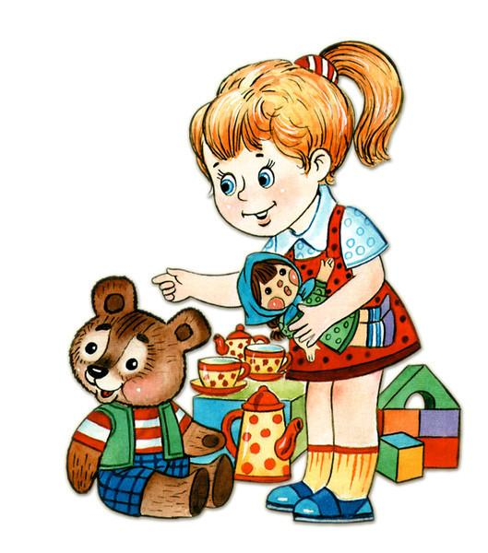
Культура общения предполагает и культуру речи. Это наличие у дошкольника достаточного запаса слов, умение говорить лаконично, сохраняя спокойный тон. Уже в младшем возрасте ребенка приучают называть взрослых по имени и отчеству, на «Вы», корректируют произношение, учат говорить в нормальном темпе, без скороговорки или растягивания слов. Не менее важно в это же время научить ребенка внимательно слушать собеседника, спокойно стоять во время разговора, смотреть в лицо говорящему. В процессе организации педагогом воспитательно - образовательных мероприятий, культура общения формируется быстрее. Но не менее важно воспитывать культуру общения в повседневной жизни, в разных видах их самостоятельной деятельности: играя дома, общаясь с родителями, сверстниками и т.д. Важную роль здесь играют родители. Родители должны в первую очередь поддерживать культуру общения дома не только с детьми, но и между собой. Потому что дети, слушая речь родителей стараются использовать ее, не понимая хорошие это слова или нет. А взрослые начинают возмущаться: «Кто тебя научил такие слова говорить, в детском саду услышал?!».
Культура общения предусматривает так же выполнение ребенком норм и правил общения с взрослыми и сверстниками, основанных на уважении и доброжелательности, с использованием соответствующего словарного запаса и форм общения, а также вежливое поведение в общественных местах, быту.
Правила культуры общения:
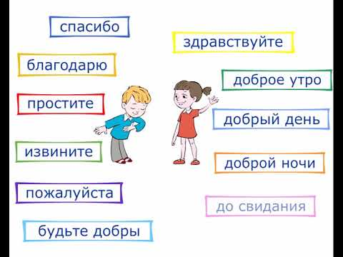
- Пользуйся словами вежливого обращения: «Здравствуйте», «До свидания», «Пожалуйста», «Будьте добры», «Извините», «Спасибо», «Благодарю», «Разрешите пройти» и др.
- Будь всегда приветлив и вежлив.
- Не перебивай взрослых, не вмешивайся в их разговор.
- На улице, дома, в детском саду, в транспорте и других общественных местах говори спокойно, негромко; веди себя сдержанно; не требуй к себе особого внимания.
- Слушай старших внимательно, стой при этом спокойно, смотри в лицо собеседнику, не перебивай.
- С уважением относись к труду старших и товарищей.
- Уступай место в транспорте взрослым и малышам.
- Подними и подай оброненный кем-то предмет.
- Делись с товарищами игрушками, книгами. Играй дружно.
- Умей признать, что был неправ.
Воспитание культуры поведения у дошкольника не может рассматриваться только в рамках детского сада. Оно предусматривает обязательную связь с воспитанием детей в семье, координацию усилий педагога и родителей. Очень важно найти методы, позволяющие установить тесные контакты с семьей в целях обеспечения единства в воспитании нравственной культуры.

Правила поведения в общественных местах
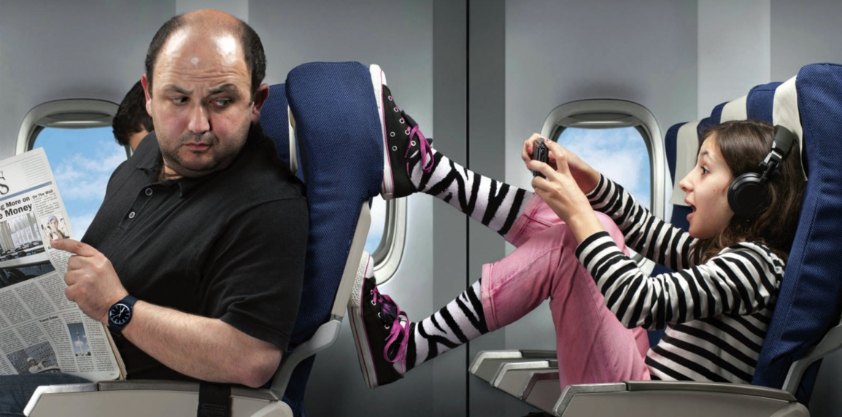

Мы живем в обществе, поэтому должны уважительно относиться к окружающим нас людям, ожидая такого же отношения к себе. Чтобы нам, родителям, не приходилось все время извиняться за ребенка перед окружающими, стоит научить его правилам поведения в местах, где есть посторонние люди, которые не обязаны думать только о его комфорте и желаниях.
В любом общественном месте, будь то улица, кино, больница или детский сад, ребенок будет вести себя иначе, нежели дома. Мало кто из малышей ведет себя тихо и спокойно: они бегают, прыгают и кричат, что является нормой для данного возраста. Главное, чтобы их поведение не угрожало собственному здоровью и не мешало другим людям.
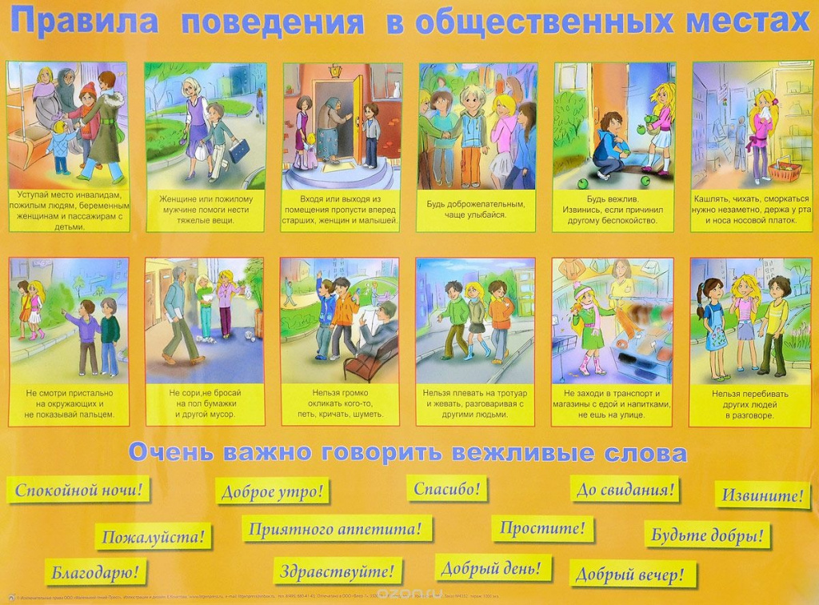
Задавать корректные по отношению к окружающим нормы поведения важно с самого раннего детства: привычки из детства закрепляются на всю жизнь, и с усвоенными правилами ребенку будет легче адаптироваться в обществе. Работа над формированием культуры поведения на самом деле происходит везде, где бывает ребенок — дома, в детском саду, на прогулке – и это отнюдь не постоянные замечания и нравоучения, это процесс, в котором вы показываете ребенку пример, обращаете его внимание на то, как ведут себя другие люди, обсуждаете с ним результаты и последствия того или иного поведения самого ребенка и окружающих.

Правила для малышей
Определите основные места, где ребенок может действительно сильно мешать другим людям, и расскажите ему о правилах, которые нужно соблюдать, посещая их. Правил не должно быть много, иначе малыш просто не запомнит все, что он должен делать, да и основное требование для самых маленьких — безопасное поведение.
Обычно перед посещением какого-нибудь интересного места родители рассказывают сыну или дочке о том, что его ждет, забывая познакомить с тем, как вести себя. А между тем, делать это необходимо. Например, если вы обсудите с ребенком заранее, что в музее нельзя трогать руками экспонаты, громко разговаривать и бегать, а в автобусе нельзя залезать с ногами на сиденье и пачкать его, то потом стоит только напомнить о требовании, и ребенок тут же исправится, в отличие от варианта, когда он впервые услышит об этом.
Правила легче запоминаются в игре. Если перед походом в театр «проиграть спектакль» с куклами, то можно будет избежать многих неприятных моментов. Ролевые игры очень хорошо помогают запомнить малышам основные правила поведения.
И главное это личный пример родителей!
